【持仓分析】股指成交量大增 市场情绪谨慎

广州期货研究所 王志武 陈宇君

2016年08月11日

**今天在深港通将要开通的消息刺激下，保险、券商、银行领涨两市，题材股则再度低迷，但是在弱势反弹的格局之中，成交量和市场情绪都不能支撑大盘股持续上涨，尾盘股指跳水，两市成交4503.50亿元，较上个交易日减少181.50亿元。**

**三大股指持仓量和成交量都有可观的增幅，三大股指12个合约合计持仓10万手，较上日增加2.35%。其中IF总持仓4.68万手，增加2.15%，IH总持仓1.80万手，增加5.22%，IC总持仓3.54万手，增加1.22%。总成交量上，三大股指大幅增加，IF增加43.61%，IH增加75.06%，IC增加35.34%，而现货市场成交量萎缩，显示市场在接近前期压力位的过程中，避险的情绪有所增加，套期保值盘有所增加。**

**主力持仓方面，IF前二十名主力会员合计持净空单199手，较上日减少67手，前二十名主力多空都增持，多头增持460手，空头增持393手；持有净多单的中金期货减持47手至1953手，持有净空单居前的招商期货减持37手至2041手。IH方面，前二十名主力会员合计持净空单46手，增加19手，前二十名主力多头增持121手，空头增持140手。IC前二十名主力会员合计持净空单137手，较昨日减持110手，前二十名主力多头减持439手，空头减持549手。持有净多单居前的上海东证增持116手至1353手，持有净空单居前的中信期货增持174手至1073手。三大股指主力会员全部持有净空单，市场情绪低迷，反弹弱势。**

**综合来看，市场情绪偏谨慎；在热点缺乏、存量资金博弈的背景下，建议投资者注意风险。从操作上来讲短期仍应当以控制风险为重，市场下跌风险大于上涨机会，今日市场反弹疲弱，应观望为主，待市场行情明确再参与。**

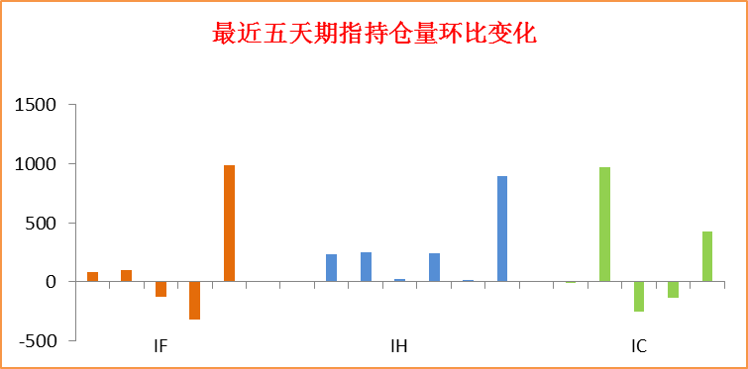

**研究所**

公司研究所具有一批丰富实战经验的期货产业研究员及专业的优秀分析师，致力于为客户提供中国资本市场**前瞻性、可操作性**的投资方案及各类型市场的研究报告，通过对市场进行深度挖掘，提示投资机会和市场风险，完成对资本市场现象、规律的研究探索。

研究范围涉及目前所有商品期货以及金融衍生品；我们推崇**产业链**的研究；我们看重**数量分析法**；我们提倡**独立性**，鼓励分析师在纷繁复杂的环境下保持清醒。

我们将积极依托**股东单位--广州证券**在宏观经济、产业领域的高端研究资源优势，以“**宏观、产业和行情策略分析**”为核心，大力推进市场化和标准化运作，逐步完善研究产品体系，打造具有特色品牌影响力的现代产业与金融研究部。

核心理念：**研究创造价值，深入带来远见**

**联系方式**

   

金融研究 农产品研究 金属研究 能源化工

020-22139858 020-22139813 020-22139817 020-22139824

地址：广东省广州市天河区珠江西路5号广州国际金融中心主塔写字楼第1007-1012房

**免责声明**

本报告的信息均来源于公开资料，我公司对这些信息的准确性和完整性不作任何保证，也不保证所包含的信息和建议不会发生任何变更。我们已力求报告内容的客观、公正，但文中的观点、结论和建议仅供参考，报告中的信息或意见并不构成所述品种的操作依据，投资者据此做出的任何投资决策与本公司和作者无关。